国庆参观中山四路-桂园

桂园位于重庆市渝中区中山四路65号，毗邻重庆求精中学，是一个独立的小院，大门临街。1939年张治中任国民政府军事委员会委员长侍从室一处主任（分管军事）时租下的。迁居入住时，张治中亲手种下桂花树，并启用父亲“桂徵”名字，将此小院命名为“桂园”。
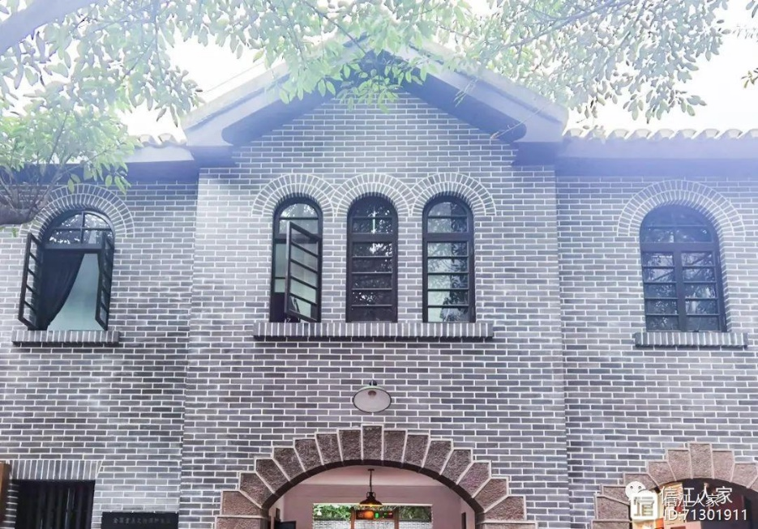

1945年8月重庆谈判期间，张治中将桂园让给毛泽东使用，毛泽东与周恩来白天常来这里办公和会客，著名的《双十协定》就在桂园客厅签署。1977年桂园正式对外开放，2001年被列为全国重点文物保护单位。

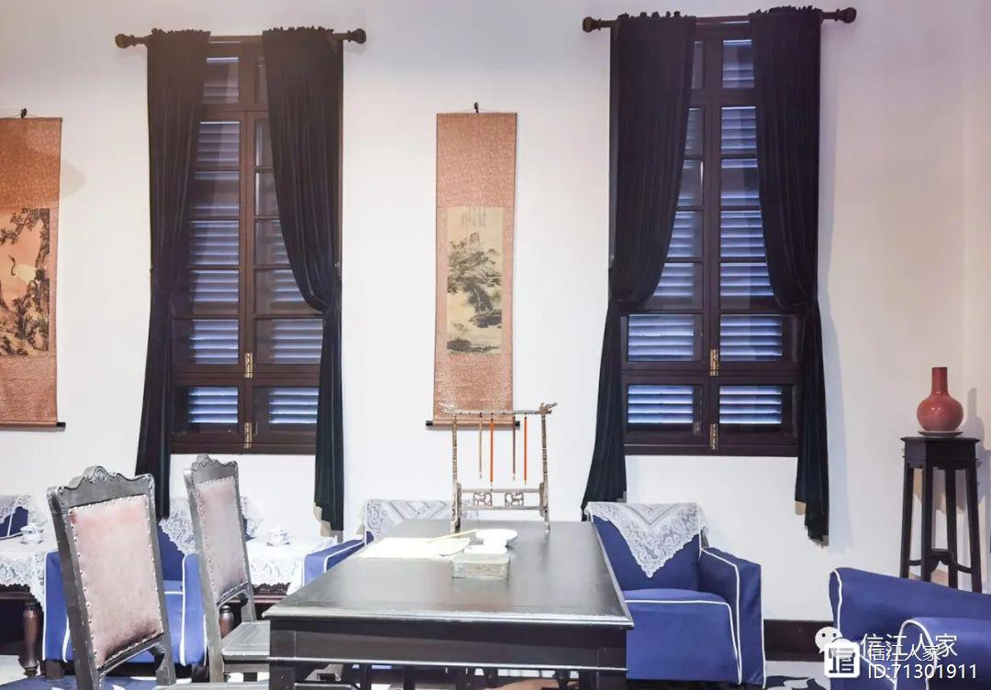
会客室，重庆谈判期间，国共和谈和中共代表会客场所之一，“双十协定”在此签订。

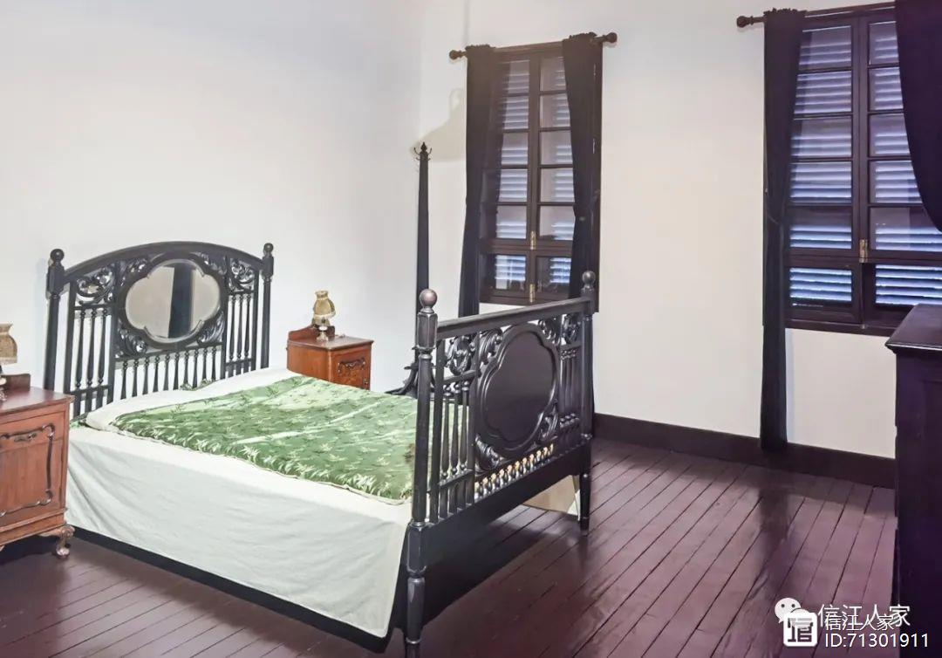
张治中卧室，原准备让毛泽东在此住宿休息，但毛泽东晚上未在此住过。谈判期间，毛泽东在林园和红岩村住。
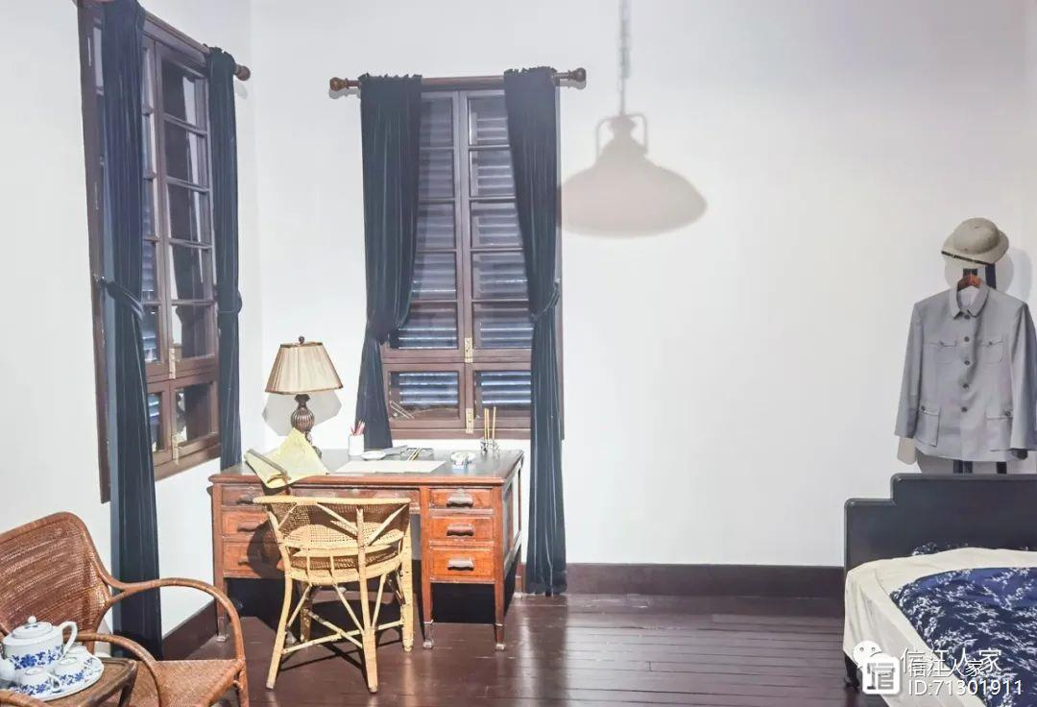
重庆谈判期间，毛泽东白天在此办公

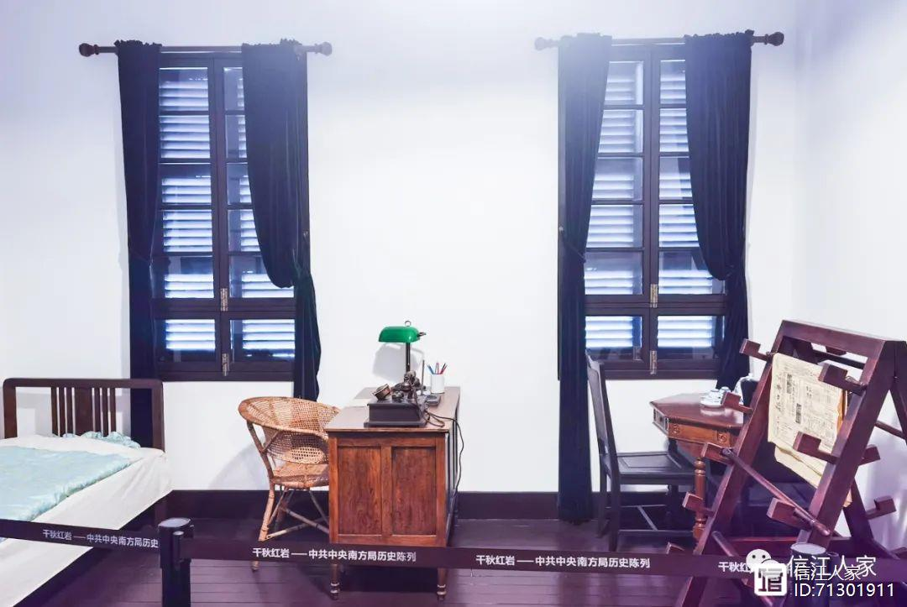
重庆谈判期间，中共中央南方局外事组组长王炳南担任毛泽东的秘书，这是秘书办公室。
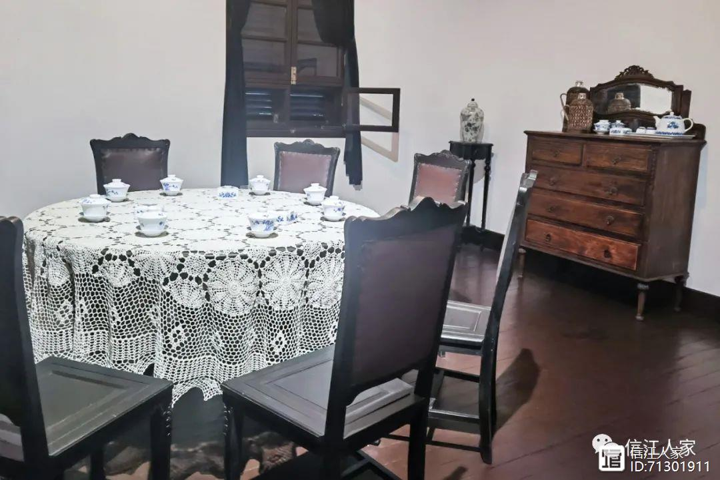
桂园餐厅
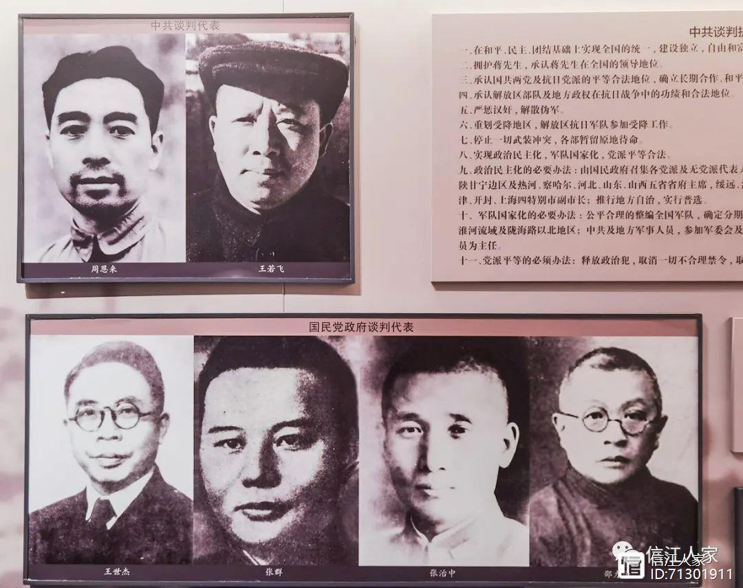中共谈判代表与国民党政府谈判代表
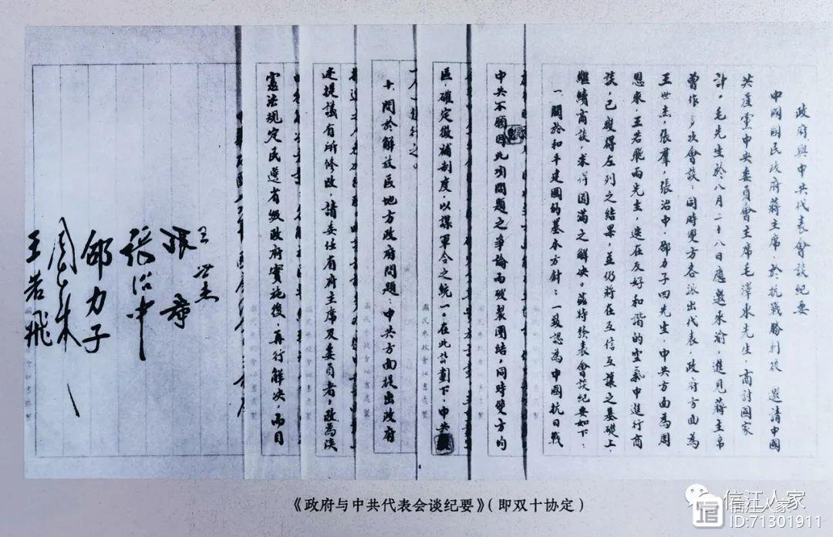
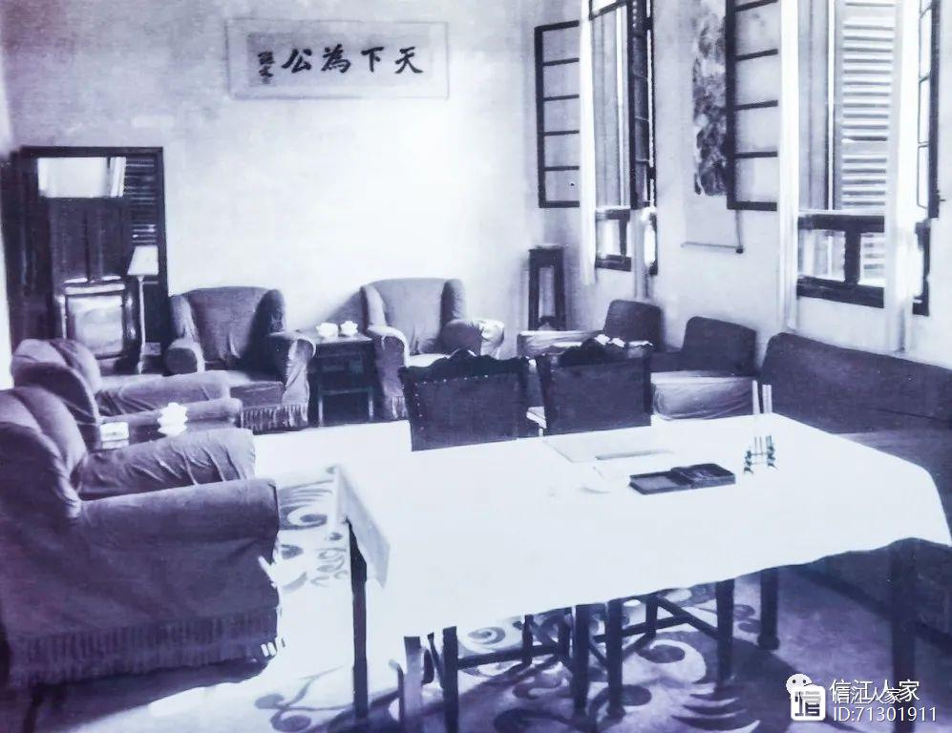
桂园客厅，“双十协定”签订处。
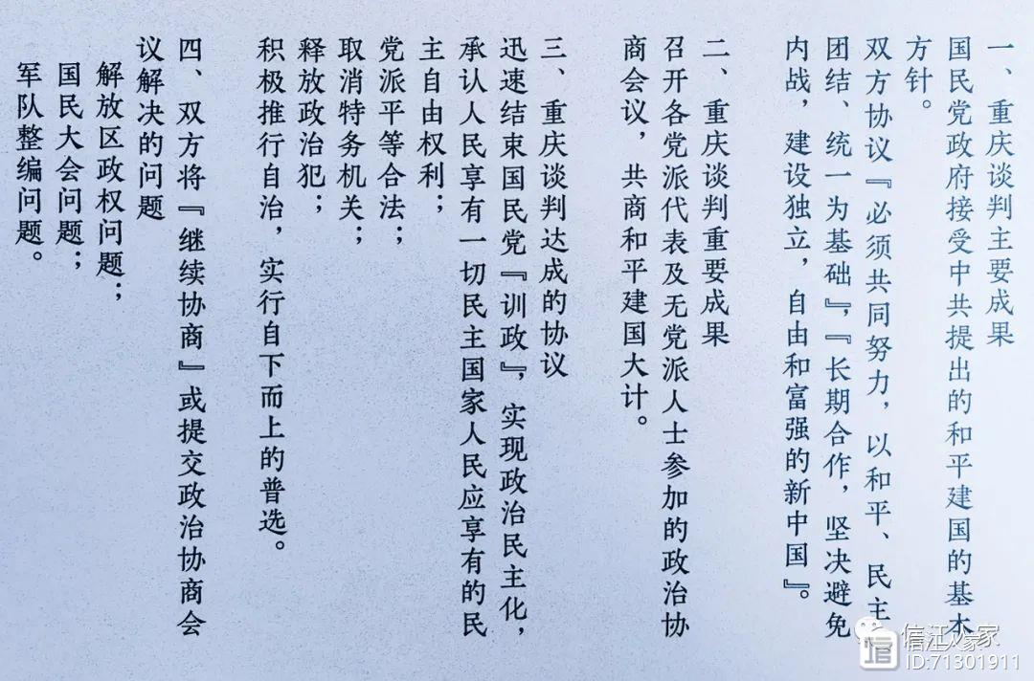
重庆谈判主要成果

重庆谈判使中国共产党提出的“和平、民主、团结”建国主张得到国际国内的广泛认同，赢得了人民拥护和国际社会同情，为解放战争的胜利、中华人民共和国的建立奠定了重要政治基础和群众基础。重庆谈判使中国共产党和各民主党派争取到合法的政治地位，提升了中国共产党在全国的政治影响，为中国共产党走进中国政治舞台中心、走向国际舞台创造了有利条件和难得机遇。重庆谈判充分彰显了中国共产党人为中国人民谋幸福、为中华民族谋复兴的初心使命。重庆谈判充分展示了中国共产党领袖毛泽东的精神风采，丰富发展了伟大的红岩精神。
历史是最好的教科书，中国革命历史是最好的营养剂。今天的参观仿佛让我回到了1945年，让我深刻意识到今天的幸福生活多么来之不易，作为新时代好少年我们应从历史中汲取智慧和力量，努力学习报效祖国，为实现中华民族的繁荣昌盛而努力奋斗！
祖国，生日快乐！

